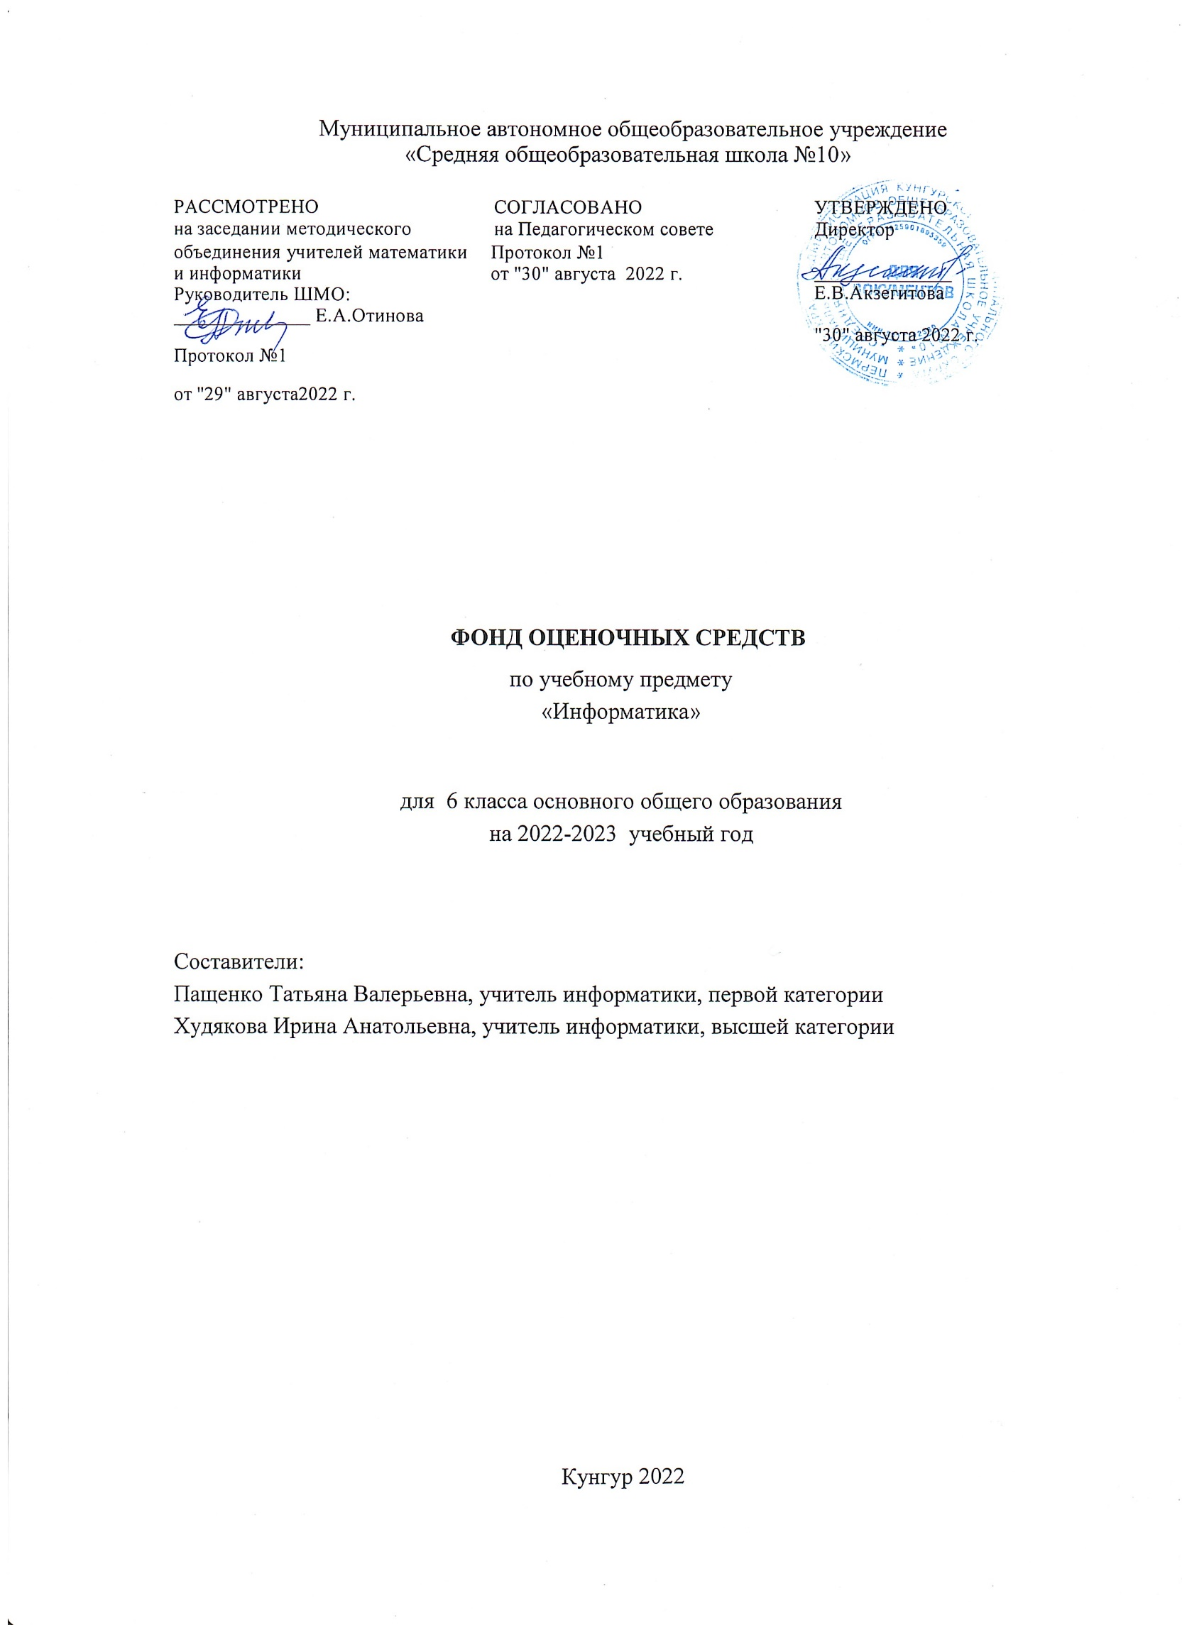

1 полугодие
Практическая контрольная работа
«Конструирование и исследование графических объектов»
Задание 1
1. Откройте текстовый процессор MS Word
2. С помощью команды (Вид – Панели инструментов – Рисование) выведите на экран панель Рисование.
3. С помощью инструмента Прямоугольник и клавиши Shift нарисуйте квадрат:
4. Cкопируйте квадрат в буфер обмена. Разместите три копии квадрата рядом с оригиналом:

5. Поочерёдно выделяя каждый из квадратов, подбирайте по своему усмотрению цвет заливки и закрашивайте его.
6. Инструментом Выбор объектов выделите все четыре квадрата
7. Скопируйте выделенный фрагмент в буфер обмена. Четыре копии фрагмента (рядов квадратов) разместите под оригиналом.
8. Измените тип и цвет линии границы каждого из четырёх квадратов первого ряда так:

9. Поэкспериментируйте с инструментом Тень и Объём на втором ряду квадратов:

10. Опробуйте инструмент Свободное вращение на третьем ряду квадратов

11. Измените положение и наложение квадратов четвёртого ряда по образцу

12. Сохраните результат в собственной папке под именем Крадраты
Задание 2
1. Средствами любого доступного вам графического редактора изобразите кубик.
2. На основании созданной заготовки составьте следующие композиции из кубиков.
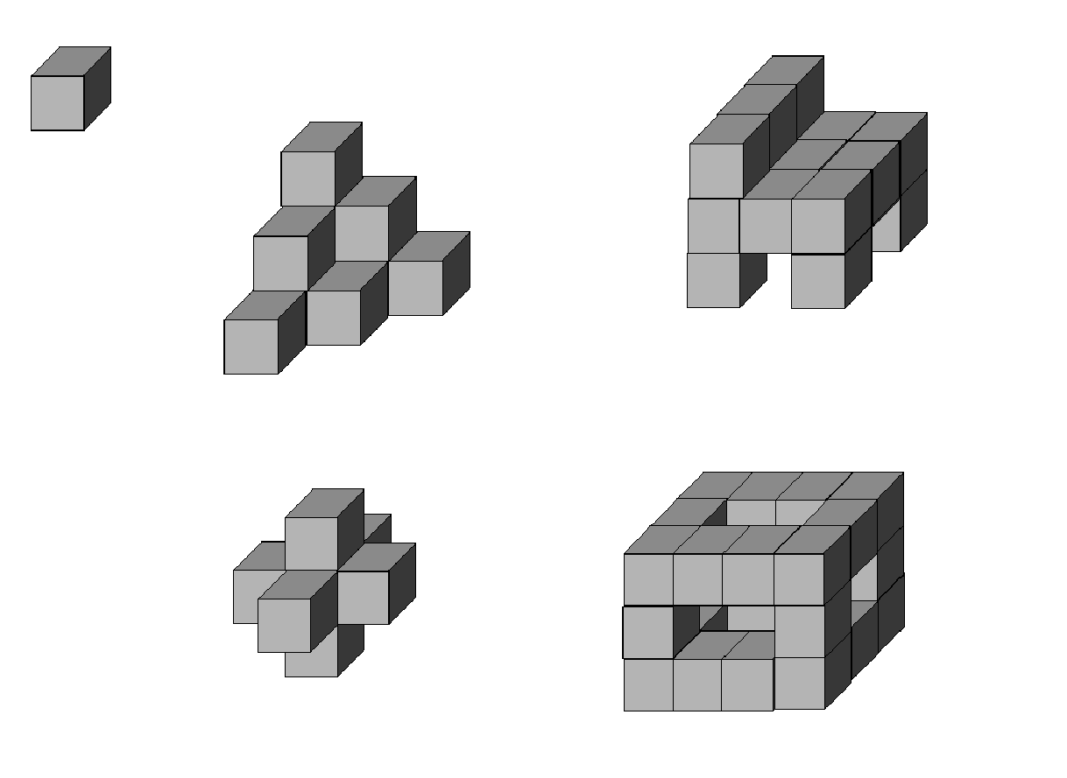
3. Результат работы сохраните в личной папке под именем Кубики

2 полугодие
Форма проведения - Итоговая практическая контрольная работа по информатике 6 класс
Время проведения – 40 минут
Описание работы: Практические задания с элементами теоретических вопросов
Критерии оценивания:
«5» Умение создавать папку и файл. Умение форматировать текст
«4» - 11-14
«3» - 7-10
«2»- 0-6

Итоговая практическая контрольная работа.
- Создайте на Рабочем столе папку (каталог) с именем «Фамилия Имя класс».
- В текстовом процессоре Microsoft Word откройте новый файл и запишите ответы на следующие вопросы (используйте стандартный шрифт и размер, если не указано другое):
- Заголовок «Фамилия Имя класс»
- Расшифруйте слово, взяв только первые слоги слов:
МОЛОКО, НИТИ, ТОРНАДО.
Оформите слово, как декоративную надпись WordArt.

- Выберите лишнее устройство:
Сканер, Микрофон, Мышь, Процессор, Клавиатура. Запишите это слово, используя шрифт Times New Roman, размер 20, полужирное начертание.

- Выберите устройства вывода информации:
Принтер, Сканер, Монитор, Видеокамера, Микрофон, Мышь, Клавиатура, Процессор, Акустические колонки.
Запишите ответ в виде нумерованного списка, используя шрифт Times New Roman, размер 14.

- Как называется пакет программ, управляющих работой компьютера и обеспечивающих его взаимодействие с пользователем?
- Аппаратное обеспечение
- Программное обеспечение
- Операционная система
Запишите это выражение, используя шрифт Arial, размер 12, формат по
центру.

6) Как называется любой материальный объект, используемый для хранения на нём информации:
- Файл
- Носитель
- Хранилище
- Документ
Запишите это слово, используя шрифт Arial, размер 36 , начертание курсив.
- Постройте таблицу из 2 столбцов и 5 строчек.
Заполните данными из текста: «В 6В классе четверо учеников, которые занимаются восточными единоборствами. Тренер проверил их физическую подготовку. Самым выносливым оказался Степан, который смог 21 раз подтянуться. Юра смог 18 раз подтянуться, а Андрей – 15 раз. Ваня смог подтянуться только 5 раз.»
- Рассмотрите диаграмму и запишите два ответа на вопросы:
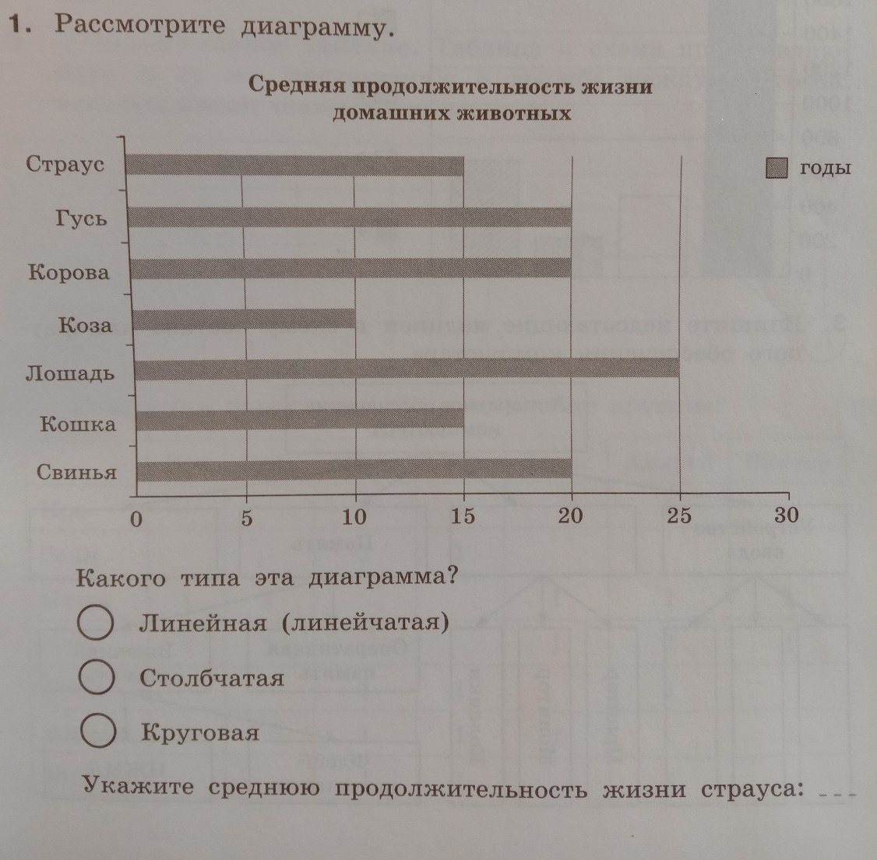

9) Сохраните файл с ответами с именем «Текст своя Фамилия Имя» на Рабочий стол в свою созданную папку.

- В графическом редакторе Paint откройте новый файл и нарисуйте фигуру круг, закрасив её голубым цветом. Контур фигуры рисуем синим цветом. Скопируйте полученную фигуру, чтобы получился снеговик. Уменьшая фигуры снизу вверх.

Сохраните файл с ответами с именем «Рисунок своя Фамилия Имя» на Рабочий стол в свою созданную папку.

- Какая из перечисленных ниже программ предназначена для подготовки компьютерных мультимедийных презентаций?
- Paint
- Word
- Блокнот
- PowerPoint
Создайте один слайд презентации и запишите на 1 слайде ответ на вопрос, а также свою Фамилию и Имя, дату выполнения.

Сохраните файл с ответами с именем «Презентация своя Фамилия Имя» на Рабочий стол в свою созданную папку.

